18.12.2015 год
Семинар – практикум для родителей воспитанников старшего дошкольного возраста.
ТЕМА: Развитие артикуляционной моторики у детей с нарушением речи как эффективное средство коррекции звукопроизношения.
Грамотная, чёткая чистая и ритмичная речь ребёнка – это не дар, она приобретается благодаря совместным усилиям логопедов, педагогов и родителей. В первую очередь такая речь характеризуется правильным произношением звуков.
Правильное произношение звуков обеспечивается хорошей подвижностью и дифференцированной работой органов артикуляционного аппарата помогает артикуляционная гимнастика.
А вот зачем язык тренировать?
Язык – главная мышца органов речи. Язык должен быть достаточно хорошо развит, чтобы выполнять тонкие, целенаправленные движения, именуемые звукопроизношением.
Детям 3-х,4-х лет: артикуляционная гимнастика поможет быстрее «поставить» правильное произношение.
Дети 5-ти, 6-ти лет: смогут с помощью артикуляционной гимнастики преодолеть уже сложившееся неправильное звукопроизношение.
Артикуляционная гимнастика занимает одно из ведущих мест в преодолении речевых нарушений у детей.
Почти все дети дошкольного возраста (свыше 60% от всех детей дошкольного возраста) имеют речевые недостатки, неправильно произносят один или несколько звуков, большинство из которых носят временный, непостоянный характер. Исключение составляют дети до 4 лет с нормой возрастного или физиологического косноязычия, после 4 лет – наступает патология.
И, если не обращать внимания на речевые недостатки, они закрепляются и влияют в дальнейшем на обучение в д/с, школе; возникают сложные речевые нарушения, тяжело поддающиеся коррекции.
И только около 40% детей, идущих в школу, имеют чистую, хорошо развитую речь.
На чистоту речи ребенка влияют такие факторы, как:
- речевой слух,
- речевое внимание,
- речевое дыхание,
- голосовой и речевой аппарат.

Поэтому с целью профилактики возникновения речевых нарушений, их коррекции, начиная с младшего дошкольного возраста, необходимо применять в работе игры и упражнения, направленные на развитие слуха, дыхания и речевого аппарата.
Сегодня я бы хотела вас познакомить с методикой проведения гимнастики, с основными требованиями.
Вопрос к родителям: Что такое - артикуляционная гимнастика?
Артикуляционная гимнастика – совокупность специальных упражнений, направленных на укрепление мышц речевого аппарата, развитие силы, подвижности и дифференцированных движений органов, принимающих участие в речи.
Цель АГ: выработка полноценных движений органов речи, необходимых для правильного произнесения звуков, подготовка речевого аппарата к речевым нагрузкам.
Причины, по которым необходимо заниматься артикуляционной гимнастикой.
- Благодаря своевременным занятиям артикуляционной гимнастикой и упражнениями по развитию речевого слуха некоторые дети сами могут научиться говорить чисто и правильно, без помощи специалиста.
- Дети со сложными нарушениями звукопроизношения смогут быстрее преодолеть свои речевые дефекты, когда с ними начнёт заниматься логопед: их мышцы будут уже подготовлены.
- Артикуляционная гимнастика очень полезна также детям с правильным, но вялым звукопроизношением, про которых говорят, что у них «каша во рту».
- Занятия артикуляционной гимнастикой позволят всем - и детям, и взрослым - научиться говорить правильно, чётко и красиво. Надо помнить, что чёткое произношение звуков является основой при обучении письму на начальном этапе.
У ребенка дошкольного возраста органы речи развиты слабо, поэтому ему следует помочь подготовить мышцы. Уже с младенчества ребенок проделывает массу разнообразнейших артикуляционно-мимических движений языком, губами, челюстью, сопровождая эти движения бормотанием, лепетом. Такие движения и являются первым этапом в развитии речи ребенка; они играют роль гимнастики органов речи в естественных условиях жизни. Жевание, сосание, глотание способствует развитию крупных мышц. Для процесса говорение необходимо дифференцированное развитие более мелких мышц. Точность, сила и дифференцированности этих движений развиваются у ребенка постепенно на протяжении всего дошкольного детства. Этому способствует система упражнений, направленных на развитие моторики органов артикуляции.
Виды артикуляционных упражнений
- Статические упражнения направлены на то, чтобы ребенок научился удерживать артикуляционную позицию 5-10 секунд (Бегемот, Ворота, Лопаточка, Чашечка, Иголочка, Горка, Грибок).
- Динамические упражнения (ритмичное повторение движений по 6-8 раз) вырабатывают подвижность языка и губ, их координацию и переключаемость. (Часики, Качели, Футбол, Лошадка, Маляр, Вкусное варенье, Чистим зубки).

Все упражнения объединяются в комплексы, каждый из которых имеет определенную направленность:
1 группа упраж. – вырабатывают основные движения и положения ОАА,
2 группа упраж. – способствуют выработке движений и положений для произнесения определенных групп звуков (свистящих, шипящих, соноров, заднеязычных).
3 группа упраж. – специфические упр. направленные на постановку звуков, способствующие выработке определенных движений: подвижность кончика языка, мягкого нёба, для растягивания подъязычной связки.
Так, в младших группах берутся упраж. на развитие основных движений, в средних – на их совершенствование и отрабатывание групп звуков (свистящие и шипящие), в старших – для сонорных звуков.
Рекомендации по проведению упражнений артикуляционной гимнастики
1. Проводить артикуляционную гимнастику нужно ежедневно, чтобы вырабатываемые у детей навыки закреплялись. Лучше выполнять упражнения 3-4 раза в день по 3-5 минут. Не следует предлагать детям более 2-3 упражнений за раз – разбиваем комплекс на весь день.
Из выполняемых двух-трех упражнений новым может быть только одно, второе и третье даются для повторения и закрепления.
2. В комплексе должны присутствовать 2-3 упр.статических и 2-3 упр. динамических. Начинают гимнастику со статических упражнений, они выполняются по 10-15 секунд (удержание артикуляционной позы в одном положении), далее переходят к динамическим.
3. На первых занятиях упражнение повторяется 2-3 раза в связи с повышенной истощаемостью упражняемой мышцы, в дальнейшем каждое упражнение выполняется до 10-15 раз.
4. При отборе упражнений для артикуляционной гимнастики надо соблюдать определенную последовательность, идти от простых упражнений к более сложным.
Проводить их лучше эмоционально, в игровой форме. Каждое упр. имеет своё название, свой образ. Так ребенку легче запомнить движение. А, чтобы одно и тоже движение дети не устали повторять длительное время, одному упражнению можно придумать несколько названий.
Например упр. «трубочка» - придумайте несколько названий. (хоботок, шея у жирафа, дудочка, труба…)
5. Артикуляционную гимнастику выполняют сидя, так как в таком положении у ребенка прямая спина, тело не напряжено, руки и ноги находятся в спокойном положении. Размещать детей надо так, чтобы все они видели лицо педагога.
Педагог дает инструкцию по выполнению упражнения: инструкции надо давать поэтапно, например: улыбнись, покажи зубы, приоткрой рот, подними кончик языка вверх к бугоркам за верхними зубами, постучи в бугорки кончиком языка со звуком д-д-д. Выработка артикуляционных навыков требует длительной и систематической работы.
- Что необходимо для проведения артикуляционной гимнастики? (зеркало, игровой момент, приемы, знать, как правильно выполняются упражнения)
Во время автоматизации звуков использую «артикуляционную гимнастику. Тру-ля-ля», «Гимнастика со смешариками», пособие Е. С. Аищенковой «Арт. гимнастика для развития речи дошкольников»., пособие Т. А. Куликовской «Арт. гимн. в стихах, и картинках», «Уроки правильной речи» Е. Косиновой.
Мною разработаны и используются в работе различные дидактические игры и упражнения:
«Логопедические ходилки - бродилки», где артикуляционный комплекс, представлен как дорожка из кружочков(гусеница) или прямоугольников(вагончики) с символами упражнений, по которой проходит ребенок и отрабатывает движения.
В упражнении «Отгадай, что спряталось?» - дети переворачивают картинки и выполняют упражнение на карточке.
Сначала при выполнении детьми упражнений наблюдается напряженность движений органов артикуляционного аппарата. Постепенно напряжение исчезает, движения становятся непринужденными и вместе с тем координированными.
В процессе выполнения гимнастики важно помнить о создании положительного эмоционального настроя у ребенка. Нельзя говорить ему, что он делает неправильно, лучше его подбодрить.
Практическая часть:
Родители выполняют упражнения АГ, они тем самым демонстрируют свои знания выполнения артикуляционных упражнений.
«СКАЗКА О ЯЗЫЧКЕ»

Рассказ взрослого | Показ перед зеркалом | Символический рисунок
I. В маленьком домике, за заборчиком, жил-был язычок. | I. 1) Плотно сомкнутые губы.  2) Губы раскрываются и растягиваются в улыбке – «забор». | 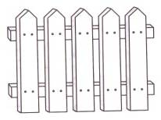
II. Был он ужасный озорник – то на забор вспрыгнет, то в яму спрыгнет. | II. Язык на верхние зубы, на верхнюю губу, потом – на нижние зубы, на нижнюю губу. | 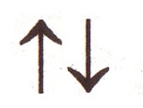
III. Любил он на огород забираться: то помидор сорвет, то огурец, то репу, то петрушку… | III. Надуть щеки, втянуть щеки, надуть щеки, втянуть и т.д. | 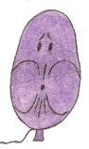
IV. Велели ему дома сидеть. Закрыли ворота, двери | IV. Плотно сомкнуть губы | 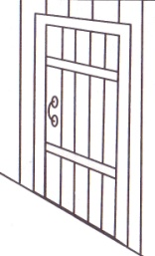
V. Язычок наш хоть и озорник, а трудолюбивый был.  1).Вымыл потолок  2). Пол вымыл.  3). Вымыл стены… | V. 1) Язык – по твердому небу, назад-вперед и в стороны.  2). Язык – за нижними зубами, вверх, вниз.  3). Язык- по внутренней стороне то левой, то правой щеки. | 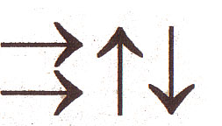
VI. Устал и уснул: сначала поспал в домике за заборчиком, а потом вышел и на травке поспал. | VI. 1). Язык спокойно, распластано лежит за нижними зубами.  2) Так же распластано на нижней губе. | 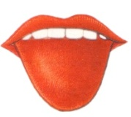
VII. Но тут увидел язычок: лошадь скачет. Остановил ее язычок: тпру. Оседлал: но…И поскакал в волшебный лес. | VII. 1) Цоканье языком.  2). Язык между двумя губами. Четкий показ Н-О (подъем языка вверх). | 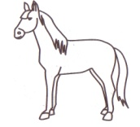
VIII. В волшебном лесу под каждым деревом грибы, а на полянке | VIII. Присос языка к твердому небу (растягивание подъязычной уздечки). | 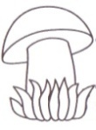
IX. корзины стоят – вот такие. | IX. Скругленный ровный подъем языка вверх
X.Кладет грибы в корзину, заглядывает и только шляпки грибов видит – вот такие. | X. Ровный распластанный язык лежит на нижней губе (так же, как в упр. VI-2). | 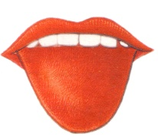
XI. Идет усталый и вдруг слышит дивный звон: ДДЫН-ДЗЗЫН-ДЭН-ДОНН-ДЗЗИН. Оказывается, попал наш язычок в Колокольное царство, где живут Царь-Колокол, Царица-Колоколица, Царевич-Колоколевич, и мальчик Колокольчик по имени дзинь-дзинь. Позвенел Язычок с колоколами и колокольчиками и пошел дальше. | XI. Кончик языка – к верхним альвеолам – звуки воспроизводить от более низких тонов к высоким. Кончик языка сильно прижат к альвеолам, а язык распластан, боковые края языка прижаты к верхним боковым зубам. | 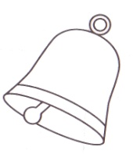
XII. Выходит на поляну – там дятлы-трудяги клювами, как молотками, стучат: дома белкам строят. | XII. Кончик языка ударяет в верхние альвеолы и отскакивает. ДЫ-ДЫ. | 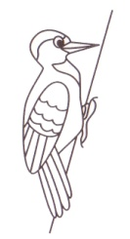
XIII. Приходит домой, пить захотел – взял чашку, попил. | XIII. Скругленный язык вверх (см.упр.IX). | 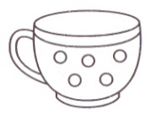
XIV. Обнаружил, что шорты сучком зацепил. Взял иголку – зашил. | XIV. Напряженный острый язык вниз. | 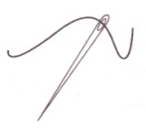
XV. Устал, лег спать, уснул. | XV. Язык за нижними зубами. | 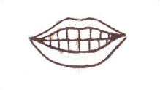

Успехов!

